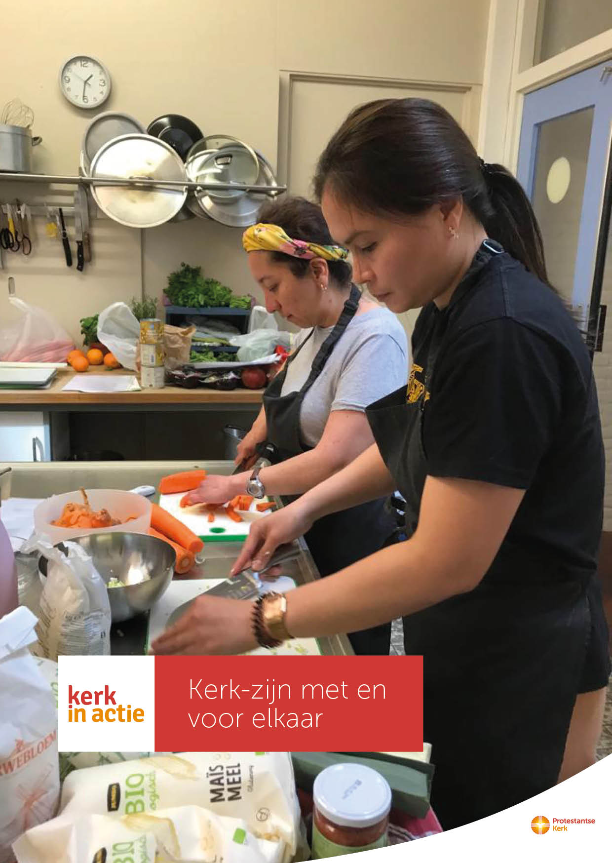
Collecte Diaconaat: Kerk-zijn met en voor elkaar

Collecteafkondiging
Als kerken diaconaal betrokken zijn op hun wijk, verandert er niet alleen wat in de levens van mensen in de knel, maar ook in de geloofsgemeenschap zelf. Kerk in Actie, de diaconale organisatie van de Protestantse Kerk, begeleidt en ondersteunt kerken bij hun taak om van betekenis te zijn in hun omgeving.
Een mooi voorbeeld is het initiatief ‘Assen Bloeit’. Het kerkgebouw De Open Hof is alle dagen open voor de stadsbewoners. Het is een plek van ontmoeting, waar je op adem kunt komen, samen kunt eten en mee kunt doen met workshops. Door het organiseren van al deze activiteiten gaat ‘Assen bloeit’ armoede en eenzaamheid te lijf, en groeit ook de onderlinge verbinding. Het draait om het zien van en het zijn mét de ander.

Kerk in Actie begeleidt en ondersteunt protestantse gemeenten die diaconaal present willen zijn in eigen dorp of stad. Geef in de collecte en steun het diaconale werk van Kerk in Actie. Helpt u mee? Van harte aanbevolen.

Bericht voor het kerkblad

Kerk-zijn doe je met elkaar
Als kerken diaconaal betrokken zijn op hun wijk, verandert er niet alleen wat in de levens van mensen in de knel, maar ook in de geloofsgemeenschap zelf. Kerk in Actie begeleidt en ondersteunt kerken in heel Nederland bij hun taak om van betekenis te zijn in hun omgeving.
Een mooi voorbeeld is het initiatief ‘Assen Bloeit’. Het kerkgebouw De Open Hof is alle dagen open voor de stadsbewoners. Het is een plek van ontmoeting, waar je op adem kunt komen, samen kunt eten en mee kunt doen met workshops. Door het organiseren van al deze activiteiten gaat ‘Assen bloeit’ armoede en eenzaamheid te lijf, en groeit ook de onderlinge verbinding. Het draait om het zien van en het zijn mét de ander.
Kerk in Actie begeleidt en ondersteunt protestantse gemeenten die diaconaal present willen zijn in eigen dorp of stad. Met uw bijdrage steunt u diaconale projecten van Kerk in Actie, zoals de diaconale presentieplek in Assen. Geef aan de collecte of maak een bijdrage over op NL89 ABNA 0457 457 457 t.n.v. Kerk in Actie o.v.v. collecte diaconaat maart.

Meer informatie op www.kerkinactie.nl/diaconaatnederland

Helpt u mee om deze collecte tot een succes te maken? Hartelijk dank!

